OFÍCIO Nº 042/2023/GSPCMS Silvianópolis, 04 de abril de 2023
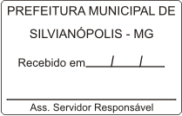

Excelentíssimo Chefe do Poder Executivo Municipal,

Assunto: A Presidência da Câmara em atendimento a Comissão Permanente de Justiça, Legislação, Redação, Finanças, solicita informações ao Poder Executivo Municipal sobre as matérias do Projeto de Lei Complementar Nº 01/2023 e Projeto de Lei Nº 011/2023 de sua iniciativa.

1. Degiane Domingues da Silva, Presidente da Câmara Municipal dentro da atribuição que lhe são conferidas, vem ao Chefe do Poder Executivo solicitar informações em atendimento a Comissão Permanente de Justiça, Legislação, Redação, Finanças e Orçamentos concernentes aos Projetos de Leis a seguir:

- Projeto de Lei Complementar Nº 01/2023 – Solicita a Informação se o benefício que está sendo proposto para ser concedido será em percentual idêntico ao do que está sendo extinto (pó de giz), e se o número de profissionais que irão receber é o mesmo do benefício extinto? Assim, informamos da necessidade do impacto Orçamentário e Declaração do Ordenador de Despesa.
- Projeto de Lei Nº 011/2023 – Necessidade remessa do impacto orçamentário e declaração do ordenador da despesa nos termos da LC 101/2000.

Atenciosamente
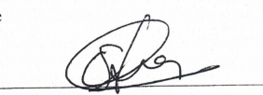
Degiane Domingues da Silva
Presidente da Câmara

Excelentíssimo Senhor
Homero Brasil Filho
Prefeito Municipal de Silvianópolis-MG

